tf C> -
.
, ,
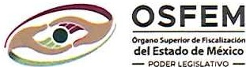
Comité de Etica y Prevención de Conflicto de Intereses del Organo Superior de
"

" •.
'if
:1
.
,
Fiscalización del Estado de México

"2024. Año del Bicentenario de la Erección del Estado Libre y Soberano de México".

Cuentas Claras, Mejores Gobiernos

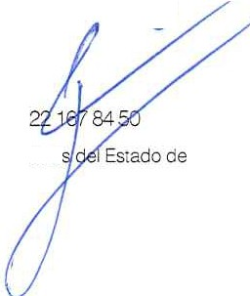

Acta de la Tercera Sesión Ordinaria 2024 del Comité de Ética y Prevención de Conflicto de Intereses del Órgano Superior de Fiscalización del Estado de México

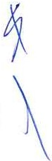
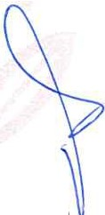
En la ciudad de Toluca de Lerdo, Estado de México, siendo las doce horas del día viernes veintidós de noviembre del año dos mil veinticuatro, se reúnen en el Salón de Usos Múltiples del edificio central del Órgano Superior de Fiscalización del Estado de México, ubicado en Calle Mariano Matamoros, número 106, Delegación Centro Histórico, Colonia Centro, Toluca de Lerdo, Estado de México, Código Postal 50000; Miroslava Carrillo Martínez, Auditora Superior del Órgano Superior de Fiscalización del Estado de México y Presidenta del Comité; Synrig Benhumea Prado, Director de lo Jurídico Consultivo y Secretario Técnico del Comité; Alaiddé Armeaga Huerta, Directora de Investigación "A" y Vocal del Comité; Karem Ríos Lara, Directora de Seguimiento "A" y Vocal Suplente del Comité; Juan Abasolo Alvarado, Jefe de Departamento de Seguimiento "A2" y Vocal del Comité; Marina Penélope Liévanos Guadarrama, Jefa del Departamento de Recursos Financieros y Materiales y Vocal del Comité; Mario Alberto Tenorio Cera, Jefe del Departamento de Revisión de Información "B1" y Vocal del Comité; Luisq Alan Medina Villegas, Abogado Dictaminador del Departamento de Investigación "B2" y Vocal de Comité y María del Rocío Gaspar Vilchis, Personal Operativo del Departamento de Auditoría de Legalidad "A" y Vocal del Comité; para llevar a cabo en términos de lo dispuesto en los numerales primero, segundo, cuarto, quinto, noveno, décimo, décimo segundo, décimo tercero, trigésimo quinto, trigésimo sexto, trigésimo séptimo, cuadragésimo quinto y cuadragésimo sexto incisos b), d), n) y o) de los Lineamientos Generales para la Integración, Organización, Atribuciones y Funcionamiento de los Comités de Ética y Prevención de Conflicto de Intereses del Poder Legislativo del Estado Libre y Soberano de México, publicados mediante acuerdo en el Periódico Oficial "Gaceta del Gobierno", en fecha veintitrés de abril de dos mil veintiuno, la Tercera Sesión Ordinaria 2024 del Comité de Ética y Prevención de Conflicto de Intereses del Órgano Superior de Fiscalización del Estado de México.

DESARROLLO DE LA SESIÓN

- Lista de Asistentes y Declaratoria de Quórum.

En uso de la voz Miroslava Carrillo Martínez, Auditora Superior del Órgano Superior de Fiscalización
del Estado de México y Presidenta del Comité, dirigió la sesión y dio la bienvenida a los integrantes del (\/ Comité, asimismo, solicitó al Secretario Técnico, Synrig Benhumea Prado, dé cuenta de la asistencia 'j del quórum legal, a efecto de dar inicio a la Tercera Sesión Ordinaria 2024.

En uso de la palabra el Secretario Técnico del Comité, da cuenta de la presencia de los integrantes de este Comité para_celebrar la Tercera Sesión Ordinaria del Comité de Ética y Prevención de Confli o de Intereses del Organo Superior de Fiscalización del Estado de México.
:l.

Calle Mariano Maramoros No.106, Delegación CentroHistórico,CdoniaCentro, Toluca de Lerdo,Estado deMéxico.C.P.50000 Tels.7
Este documento y anexos. en su caso, serán tratados conforme a lo previsto en la Ley de Protección de Datos Personales en Posesión de Sujetos Obligado
México y Municipios.
Para mayor información. visite el aviso de privacidad en los sitios: lntraNet o www.osfem.gob.mx


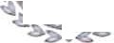
Comité de Ética y Prevención de Conflicto de Intereses del Órgano Superior de Fiscalización del Estado de México
«>
._
"'f
'.J;

"2024. Año del Bicentenario de la Erección del Estado Librey Soberano de México".

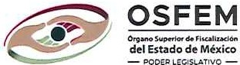
Cuentas Claras, Mejores Gobiernos

Acto continuo, Miroslava Carrillo Martínez, Presidenta del Comité, declara la existencia del quórum legal e indica a Synrig Benhumea Prado, Secretario Técnico del Comité, proceda a dar lectura al ORDEN DEL DÍA de ésta Sesión y se someta a votación de los integrantes de este Comité.

- Lectura y Aprobación del Orden del Día.

En uso de la voz Synrig Benhumea Prado, Secretario Técnico del Comité, procede a dar lectura y atención a lo solicitado:

- - - - - - - - - - - - - - - - - - - - - - - ORDEN DEL DÍA - - - - - - - - - - - - - -- - - - - - - - - -

- Lista de asistencia y, en su caso, declaratoria de la existencia de quórum legal.
- Lectura y en su caso, aprobación del Orden del Día.
- Presentación de Asuntos para los cuales fue citado el Comité de Ética y Prevención de Conflicto de Intereses del Órgano Superior de Fiscalización del Estado de México.
  - Lectura y, en su caso, aprobación del Acta de la Segunda Sesión Ordinaria 2024, del Comité de Ética y Prevención de Conflicto de Intereses del Órgano Superior de Fiscalización del Estado de México;
J;
q
  - Informe de los resultados obtenidos en la aplicación del Cuestionario para la Evaluación Diagnóstica acerca de la percepción que tienen las Personas Servidoras Públicas del OSFEM, respecto al cumplimiento del Código de Ética y Código de Conducta del OSFEM;
  - Presentación de la Política de Integridad, por parte del Subcomité;
  - Dar a conocer al Comité de Ética a las personas servidoras públicas a las cuales se propone para el otorgamiento de reconocimientos, e;
  - Informe de las denuncias recibidas derivadas del incumplimiento al Código de Ética y
Código de Conducta del Órgano Superior de Fiscalización del Estado de México.
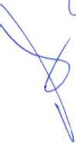
- Resumen de Acuerdos adoptados por el Comité de Ética y Prevención de Conflicto de Intereses del Órgano Superior de Fiscalización del Estado de México, e Informe del estado que guardan los Acuerdos aprobados en las sesiones anteriores.
- Asuntos Generales.
- Clausura de Sesión.

En uso de la voz, Miroslava Carrillo Martínez, Presidenta del Comité, solicita al Secretario Técnico poner a consideración y aprobación de los integrantes del Comité de Ética, el Orden del Día.

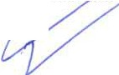
En uso de la voz Synrig Benhumea Prado, Secretario Técnico del Comité, somete a consideración de los integrantes de este Comité, la aprobación del punto en cuestión, por lo que solicita a los integrantes del Comité de Ética y Prevención de Conflicto de Intereses del Órgano Superior de Fiscalización del Estado de México, que quienes estén de acuerdo en·aprobar el ORDEN DEL DÍA en los té os su lectura, se sirvan manifestarlo levantando la mano, obteniéndose el siguiente: (
/,,,

Calle MarianoMatamoros No.106.DelegacionCentro Historico,Cclonia Centro, Toluca de Lerdo.Estado de México.C.P.5CXXXl Tels.722 7 8450
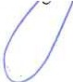
Este documento y anexos. en su caso.serán tratados conforme a lo previsto en la Ley de Protección de Datos Personales en Posesión de Sujems Ob• ad s del Estado de México y Municipios.
Para mayor información. visite el aviso de privacidad en los sitios: lmraNet o wvvw.osfem.gob.mx

,,_,«> , ,
•tf .,-\ Comité de Etica y Prevención de Conflicto de Intereses del Organo Superior de
'1 [:tll. 'f Fiscalización del Estado de México
\ #. ·:
. ,i/lÍ' ..2024. Año del Bicentenario de la Erección del Estado Libre y Soberano de México...
:&:>.e"°

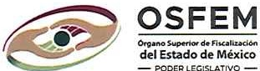
Cuentas Claras. Mejores Gobiernos

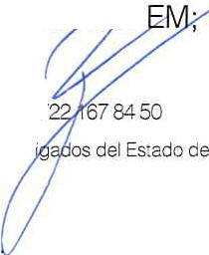

:Acuerdo CEPCl/111/ORD/1/2024: Por unanimidad de votos de los integrantes del Comité, se aprueba el ORDEN EL DÍA de la Tercera Sesión Ordinaria 2024 del Comité de Ética y Prevención de Conflicto de Intereses del
Órgano Su erior de Fiscalización del Estado de México, en los términos gue fue leído.

En uso de la voz Miroslava Carrillo Martínez, Presidenta del Comité, solicita al Secretario Técnico continúe con el siguiente punto del Orden del Día.

- Presentación d_e Asuntos para los cuales fue citado el Comité de Ética y Prevención de Conflicto'\¡ de Intereses del Organo Superior de Fiscalización del Estado de México. > \

  - Lectura y, en su caso, aprobación del Acta de la Segunda Sesión Ordinaria 2024, del Comité de Ética y Prevención de Conflicto de Intereses del Órgano Superior dq Fiscalización del Estado de México;
Acto continuo, en uso de la palabra, el Secretario Técnico del Comité, señala que, con fundamento en j; el numeral Cuadragésimo inciso c) de los citados Lineamientos Generales, bajo la consideración de ':X que el Acta de la Segunda Sesión Ordinaria 2024 del Comité de Ética y Prevención de Conflicto de \ Intereses del Órgano Superior de Fiscalización del Estado de México, les fue remitida con antelación
a los integrantes presentes para su conocimiento, solicito que quienes estén de acuerdo en que se dispense su lectura, lo manifiesten levantando la mano, obteniéndose el siguiente:

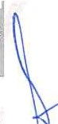
De igual forma, el Secretario Técnico del Comité, solicita a los integrantes del Comité que, quienes estén de acuerdo en que se apruebe el contenido del Acta de la Segunda Sesión Ordinaria 2024 del Comité de Ética y Prevención de Conflicto de Intereses del Órgano Superior de Fiscalización del Estado de México; se sirvan manifestarlo levantando la mano, obteniéndose el siguiente:
cuerdo CEPCI/III/ORD/2/2024:Por unanimidad de votos de los integrantes del Comité, se aprueba la dispensa de la lectura del Acta de la Segunda Sesión Ordinaria 2024 del Comité de Ética y Prevención de Conflicto de Intereses del Órgano Su¡:>erior de Rscalización del Estado de México y se aprueba el contenido de la misma.

\
/\cuerdo CEPCI/III/ORD/3/2024: Por unanimidad de votos de los integrantes del Comité, se aprueba el contenido del Acta de la Segunda Sesión Ordinaria 2024 del Comité de Ética y Prevención de Conflicto de Intereses del Órgano Superior de Fiscalización del Estado de México.
\

Acto continúo, en uso de la voz, la Presidenta del Comité, solicita al Secretario Técnico del Comité, continúe con el siguiente punto previsto en el Orden del Día.

3.2 Informe de los resultados obtenidos en la aplicación del Cuestionario para la Evaluación Diagnóstica acerca de la percepción que tienen las Personas Servidoras Públicas del OSFEM, respecto al cumplimiento del Código de Ética y Código de Conducta de , F

CalleMariano Matamoros No. 1OO. DelegaciónCentroHistórico, ColoniaCentro,Toluca de Lerdo.EstadodeMéxico. C.P. 5COOO Tels.7
Este documento y anexos, ensu caso. serán tratados conforme a lo previsto en la Ley de Protección de Datos Personales en Posesión de Sujetos Obl'
México y Municipios.
Para mayor información. visite el aviso de privacidad en los sitios: lntraNet o www.osiem.gob.mx

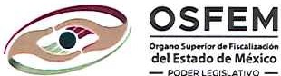
1,.11.«> , ,
"B.•\
Comité de Etica y Prevención de Conflicto de Intereses del Organo Superior de

" :
11 • • • ••"
¡r;.l .•• t,
Fiscalización del Estado de México

\""<:
.,,¡/' ··2024. Año del Bicentenario de la Erección del Estado Libre y Soberano de México-.
Cuentas Claras. MejoresGobiernos

En uso de la palabra, Synrig Benhumea Prado, el Secretario Técnico del Comité, refirió que en acatamiento al Programa Anual de Trabajo en su inciso b) denominado Cumplimiento al Código de Ética en el numeral 6 se estableció, realizar una evaluación diagnóstica de la percepción de las personas servidoras públicas del OSFEM. respecto al Cumplimiento del Código de Ética, misma que se llevó a cabo del lunes veintiséis al viernes treinta de agosto del año en curso.

Al respecto, expuso los resultados obtenidos en la aplicación del Cuestionario para la evaluación diagnóstica acerca de la percepción que tienen las personas servidoras públicas del OSFEM, respecto al cumplimiento del Código de Ética y Código de Conducta del Órgano Superior de Fiscalización del Estado de México.

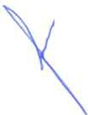
Acto continuo, en uso de la voz Miroslava Carrillo Martínez, Auditora Superior del Órgano Superior de Fiscalización del Estado de México y Presidenta del Comité, pregunta a los integrantes del Comité que en caso de tener alguna observación, la manifiesten levantando la mano.

Se da el uso de la voz a Juan Abasolo Alvarado, Vocal de este Comité, el cual manifiesta que, "se invite constantemente al personal que labora en el Órgano Superior de Fiscalización del Estado de México (OSFEM), a consultar toda la información que se publica en la página oficial y en redes sociales, respecto a la normatividad que nos rige, así como de todas las actividades que realiza dicho Órgano Técnico, por ser de suma importancia para todos y tener una mayor identidad con la Institución."

Realizado el análisis integral de estos, se propusieron diversos métodos para combatir problemáticas detectadas, entre los cuales se encuentran:
q
las

i. Buscar estrategias para dar a conocer el objeto del Comité.
g_
\ 1, ii. Definir si se crea una mesa de trabajo, para difundir a las personas servidoras públicas que
laboramos en el OSFEM, lo que se hace y lo que se busca dentro de este Comité de Etica.
En ese contexto en uso de la voz Miroslava Carrillo Martínez, Auditora Superior del Órgano Superior de Fiscalización del Estado de México y Presidenta del Comité, solicita a Synrig Benhumea Prado, Secretario Técnico del Comité, continúe con el desahogo del siguiente punto del Orden del Día.

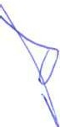
  - Presentación de la Política de Integridad, por parte del Subcomité;

Por lo anterior, en uso de la voz Synrig Benhumea Prado, Secretario Técnico del Comité, señala que el siguiente punto del Orden del Día, corresponde a la "Presentación de la Política de Integridad", por
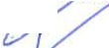
parte del Subcomité; y en seguimiento al acuerdo CEPCI/II/ORD/5/2024, tomado en la Segun sión Ordinaria del 2024, por el cual se tuvo por aprobada la creación de un Subcomité para llevr !) o

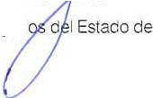
Calle Mariano Matamoros No. 106. Delegación Centro Histórico,CcloniaCentro, Tduca deLerdo. EstadodeMéxico.C.P. 5CXXXl Tels. 722 167 50
Este documento y anexos. en su caso. serán trmados conforme a lo previsiO en la Ley de Protección de Datos Personales en Posesión de Sujetos Obligad
México y Municipios.
Para mayor información. visite el aviso de privacidad en los sitios: lntraNet o www.osfem.gob.mx

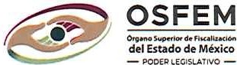
fb..-¿C,..>•\ Comité de, Etica y Prevención de Conflicto de Intereses del,Organo Superior de
\ ---:
_, r•·· Fiscalización del Estado de México
•

,..,

··2024. Año del Bicentenario de la Erección del Estado Libre y Soberano de México".

Cuentas Claras. Mejores Gobiernos

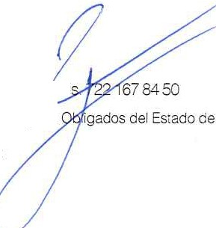
la instauración de la "Política de Integridad", el cual quedó conformado por Miroslava Carrillo Martínez, Auditora Superior del Órgano Superior de Fiscalización del Estado de México, Synrig Benhumea Prado, Director de lo Jurídico Consultivo, Virginia Edith López Reyes, Titular de la Unidad de Planeación y Seguimiento Institucional, Marina Penélope Liévanos Guadarrama, Jefa del Departamento de Recursos Financieros y Materiales, Alaiddé Armeaga Huerta, Directora de Investigación, Mario Alberto Tenorio Cera, Jefe de Departamento de Revisión de Información "A"; se da a conocer la Política de Integridad.

En uso de la voz Virginia Edith López Reyes, Titular de la Unidad de Planeación y Seguimient°'-./ Institucional de Órgano Superior de Fiscalización del Estado de México, da a conocer la "Política de "' Integridad del Organo Superior de Fiscalización del Estado de México".

Acto continuo, en uso de la voz Miroslava Carrillo Martínez, Auditora Superior del Órgano Superior deq Fiscalización del Estado de M xico y Presidenta del Comité, solicita a Virginia Edith López Reyes, envie la "Política de Integridad del Organo Superior de Fiscalización del Estado de México" a los integrantes del Comité para que en caso de tener alguna observación, la remitan a la Secretaría Técnica del Comité de Ética y Prevención de Conflicto de Intereses, a más tardar a las doce del día miércoles veintisiete de noviembre del año que transcurre; por lo que, solicita al Secretario continuar con el siguiente punto.
f
\

  - Dar a conocer al Comité de Ética a las personas servidoras públicas a las cuales se propone para el otorgamiento de reconocimientos;

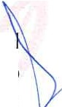
El Secretario Técnico del Comité de Ética, Synrig Benhumea Prado, refirió que, en acatamiento a Programa Anual de Trabajo en su inciso e) denominado Reconocimientos, se establece en el apartado 1, entregar veinticinco reconocimientos a personas servidoras públicas del OSFEM que hayan promovido acciones o realizado aportaciones para reforzar la cultura ética y la integridad.

Al respecto, se realizó memorándum número OSFEM/CE/MEM/39/2024 a Matías Cárdenas Cedillo, ) Titular de la Unidad de Administración, con la finalidad de que enviara un correo electrónico a los 3 Titulares de este Órgano de Fiscalización, con la finalidad de que propongan a las personas a su cargo
que estimen hayan promovido acciones o realizado aportaciones para reforzar la cultura ética y la integridad con el fin de reconocer su esfuerzo, dedicación y compromiso con este Órgano Superior de Fiscalización del Estado de México. Las cuales se dan a conocer para su aprobación.

Acto continuo, en uso de la voz Miroslava Carrillo Martínez, Auditora Superior del Órgano Superior de Fiscalización del Estado de México y Presidenta del Comité, somete a votación el grupo de 25 personas servidoras públicas que recibirán reconocimiento que hayan promovido acciones o realizado aportaciones para reforzar la cultura ética y la integridad, y manifiesten su aprobación levantando la mano; obteniéndose el siguiente:

CalleMariano Matamoros No.106,DelegaciónCentro Histórico, Cdonia Centro,Toluca de Lerdo,Estadode Mexico. C.P. 50COO el
Este documento y anexos. en su caso. serán trataoos conforme a lo previsto en la Ley de Protección de Datos Personales en Posesión de Sujetos
México y Municipios.
Para mayor información. visite el aviso de privacidad en los sitios: lntraNet o www.osiem.gob.mx

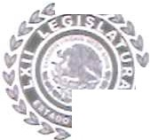
Comité de Ética y Prevención de Conflicto de Intereses del Órgano Superior de OS FE M
4.>
"
.
ril/C:,,,,'-.• .., -
Fiscalización del Estado de México
:..,-_ de!EsS: e México
- POOEPLECISL.ATIVO -
"2024. Año delBicentenario de la Erecció Cuentas Claras. Mejores Gobiernos

Acuerdo CEPCI/III/ORD/4/2024: Por unanimidad de votos de los integrantes del Comité, se aprueba el grupo de 25 personas servidoras públicas que recibirán reconocimiento.

En uso de la voz, El Secretario Técnico del Comité de Ética, Synrig Benhumea Prado, propuso a los integrantes del Comité la fecha de la ceremonia, mediante la cual se hará la entrega de los reconocimientos referidos, el día lunes dieciséis de diciembre del año en curso a las once horas, en el Salón de Usos Múltiples del edificio central del Órgano Superior de Fiscalización del Estado de México.

Acto seguido, en uso de la voz Miroslava Carrillo Martínez, Auditora Superior del Órgano Superior de Fiscalización del Estado de México y Presidenta del Comité, somete a votación la fecha y hora para la entrega de los reconocimientos, y manifiesten su aprobación levantando la mano; obteniéndose el siguiente:

Acuerdo CEPCI/III/ORD/5/2024: Por unanimidad de votos de los integrantes del Comité, se aprueba el día lunes dieciséis de diciembre del año en curso a las once horas, en el Salón de Usos Múltiples del edificio central del Órgano SuJJerior de Fiscalización del Es

Continuando en uso de la voz, la Presidenta del Comité, solicita al Secretario Técnico, continúe con el desahogo del siguiente punto del Orden del Día.
tado de México.

  - Informe de las denuncias recibidas derivadas del incumplimiento al Código de Ética y Código de Conducta del Órgano Superior de Fiscalización del Estado de México.

En ese sentido. en uso de la voz el Secretario Técnico del Comité, señala que hasta el momento no se han recibido denuncias por incumplimiento o alguna violación al Código de Ética y Conducta; así
_mismo, sugiere implementar la cultura de la denuncia para poder garantizar confidencialidad.

Acto continuo, en uso de la voz, la Presidenta del Comité, solicita a Synrig Benhumea Prado, Secretario Técnico, continúe con el desahogo del siguiente punto del Orden del Día.

4.- Resumen de Acuerdos adoptados por el Comité de Ética y Prevención de Conflicto de Intereses del Órgano Superior de Fiscalización del Estado de México, e Informe del estado que guardan los Acuerdos aprobados en las sesiones anteriores.

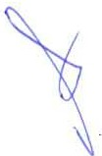
En uso de la voz Synrig Benhumea Prado Secretario Técnico del Comité, señala que el siguiente punto del Orden del Día, corresponde al Resumen de Acuerdos adoptados por el Comité e Informe del estado que guardan los Acuerdos aprobados en las Sesiones anteriores.
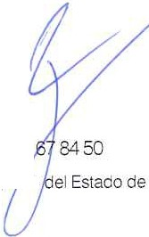
En tal virtud, el Secretario Técnico del Comité, informa lo siguiente: o·
    - Estado que guardan los Acuerdos aprobados en las sesiones anteriores

Calle Mariano MatamorosNo. 106. Delegacion Centro Historico, Colonia Centro,Toluca de Lerdo, Estado deMéxico.C.P.5CXXX) Tels.722 1
Este documento y anexos. en su caso, serán tratados conforme a lo previsto en la Ley de Protección de Datos Personales en Posesión de Sujems Obliga os
México y Municipios.
Para mayor información. visite el aviso de privacidad en los sitios: lntraNet o www.osfem.gob.mx

,,> , ,
tf·-- Comité de Etica y Prevención de Conflicto de Intereses del Organo Superior de OS FE M
" -- 'f Fiscalización del Estado de México fi/l:; ..,_,_..,.............
\ 1 ..•, :, ;G .:::'
":... . :J' "2024. Año del Bicentenario de la Erección del Estado Ubre y Soberano de México". cuentas Claras. Mejores Gobiernos
.,:e:
- • • • •• • • ...
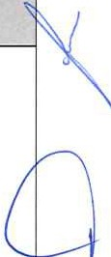
NÚMERO DE ASUNTO ESTATUS RESPONSABLE ACUERDO

CEPCl/11I/ORD/4/2021 | Se aprueba la calendarización del curso de inducción para las personas servidoras públicas del OSFEM, cada  tres meses programándose por áreas administrativas. | En proceso | Unidad de Administración
CEPCI/III/ORD/4/2022 | Se aprobaron diversos métodos para combatir las problemáticas detectadas en los resultados obtenidos en la aplicación del cuestionario para la evaluación diagnóstica de la percepción de las personas servidoras públicas del OSFEM, respecto al cumplimiento del Código de Ética y Código de Conducta del Órgano Superior de Fiscalización del Estado de México, entre los cuales se encuentran:  - Realizar una infografia del Código de Ética y Código de Conducta del Órgano Superior de Fiscalización del Estado de México.  - Realizar una campaña relativa al Hostigamiento Laboral  - Realizar un análisis por parte de los integrantes del Comité de los comentarios obtenidos en el cuestionario y proponer acciones de mejora  para la siguiente sesión. | En proceso | Unidad de Administración  Integrantes del Comité de Ética

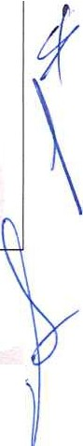
    - Resumen de los Acuerdos de la Segunda Sesión Ordinaria 2024

ACUERDOS DE LA SEGUNDA SESIÓN ORDINARIA 2024 DEL COMITÉ DE ÉTICA Y PREVENCIÓN DE CONFLICTO DE INTERESES DEL ÓRGANO SUPERIOR DE FISCALIZACIÓN DEL ESTADO DE MÉXICO
23 DE AGOSTO, 2024
NÚMERO DE ACUERDO | ASUNTO | ESTATUS | RESPONSABLE
CEPCl/lI/ORD/1/2024 | Aprobación del Orden del Dia. | Concluido | Integrantes del Comité de Ética
CEPCI/II/ORD/2/2024 | Aprobación de la dispensa de la lectura  del Acta de la Sesión anterior". | Concluido | Integrantes del Comité de Ética
CEPCI/II/ORD/3/2024 | Aprobación del contenido del Acta de la  Sesión anterior. | Concluido | Integrantes del Comité de Ética
CEPCl/II/ORD/4/2024 | Aprobación del proyecto de cuestionario para la evaluación diagnóstica de la percepción de las personas servidoras públicas del OSFEM, respecto al  cumplimiento del Código de Ética. | Concluido | Integrantes del Comité de Ética

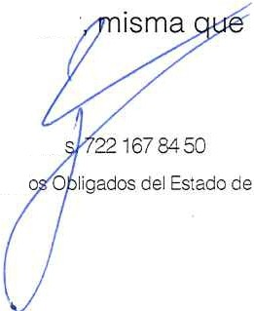
Por lo cual, en uso de la voz Miroslava Carrillo Martínez, Presidenta del Comité, pregunta a los integrantes si tienen algún comentario al respecto, se sirvan manifestarlo en este momento.

En ese contexto, en relación al acuerdo CEPCI/III/ORD/4/2021, se tiene por concluido toda vez que el mismo se lleva a cabo cada tres meses, y con relación al diverso CEPCI/III/ORD/4/2022, la vocal Marina Penélope Liévanos Guadarrama, emitió opinión en relación a que ya está concluido al encontrarse publicado en el Intranet OSFEM, así como en la página oficial de este Órgano Fiscalizador
hizo llegar a la Secretaría Técnica de este Comité para su conocimiento.

Calle Mariano MatamorosNo. 106, Delegación CentroHistórico,Colonia Centro, Toluca deLerdo, Estado deMexico.C.P.50000 Tel
Este documento y anexos, en su caso, serán tratados conforme a lo previsto en la Ley de Protección de Datos Personales en Posesión de Sujet
México y Municipios.
Para mayor información, visite el aviso de privacidad en los sitios: lntraNet o www.osfem.gob.mx

':)

A¿«> , ,
,f..·\ Comité de Etica y Prevención de Conflicto de Intereses del Organo Superior de

.",.,:
, ..'.I .
' ··;
Fiscalización del Estado de México

"... --2024. Año del Bicentenario de la Erección del Estado Ubre y Soberano de México...
-a .«4':
Cuentas Claras. Mejores Gobiernos

En uso de la voz Miroslava Carrillo Martínez, Presidenta del Comité, solicita a Synrig Benhumea Prado, Secretario Técnico del Comité, continúe con el desahogo del siguiente punto del Orden del Día.

5.- Asuntos generales

Acto continuo, en voz de Synrig Benhumea Prado, Secretario Técnic0 del Comité, señala que el siguiente punto del Orden del Día, corresponde a los Asuntos Generales.

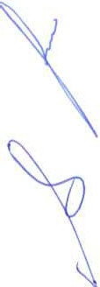
En uso de la voz Miroslava Carrillo Martínez, Auditora Superior del Órgano Superior de Fiscalización del Estado de México y Presidenta del Comité, pido a los miembros del Comité de Ética, que en caso de tener algún comentario, sea manifestado levantando la mano. Toda vez que no existe manifestación alguna, solicita a Synrig Benhumea Prado, Secretario Técnico del Comité, continúe con el desahogo del siguiente punto del Orden del Día.

6.- Clausura de la Sesión

En uso de la voz Synrig Benhumea Prado, Secretario Técnico del Comité, señala que el siguiente punto del Orden del Día, corresponde a la Clausura de la Sesión.

Bajo ese tenor, en uso de la voz, Miroslava Carrillo Martínez, Auditora Superior de Fiscalización del Estado de México, y Presidenta del Comité, informa que han sido abordados todos los puntos del Orden del Día, por lo que, no habiendo asunto más que tratar en la presente Sesión, siendo las 13 horas con 04 minutos se da por clausurada la TERCERA SESIÓN ORDINARIA DEL COMITÉ DE ÉTICA Y PREVENCIÓN DE CONFLICTO DE INTERESES DEL ÓRGANO SUPERIOR DE FISCALIZACIÓN DEL ESTADO DE MÉXICO.
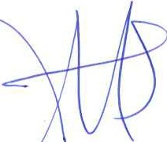

Miroslava Carrillo Martínez,
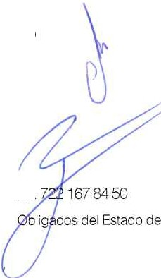
Auditora Superior del Órgano Superior de Fiscalización del Estado de México y Presidenta del Comité

Calle MartanoMatamoros No.106,DelegaciónCentroHistortco. Colonia Centro, Toluca deLerdo.EstadodeMéxico. C.P. 50COO Tels.
Este documento y anexos. en su caso. serán tratados conforme a lo previsto en la Ley de Protección de Datos Personales en Posesión de Sujetos
México y Municipios.
Para mayor información. visite el aviso de privacidad en los sitios: lntraNet o 1wN1.osfem.gob.mx

•'' >J,\ , ,
6
/.._ • \ Comité de Etica y Prevención de Conflicto de Intereses del Organo Superior de
" f:tli, 1/1 Fiscalización del Estado de México
\ ,:.:

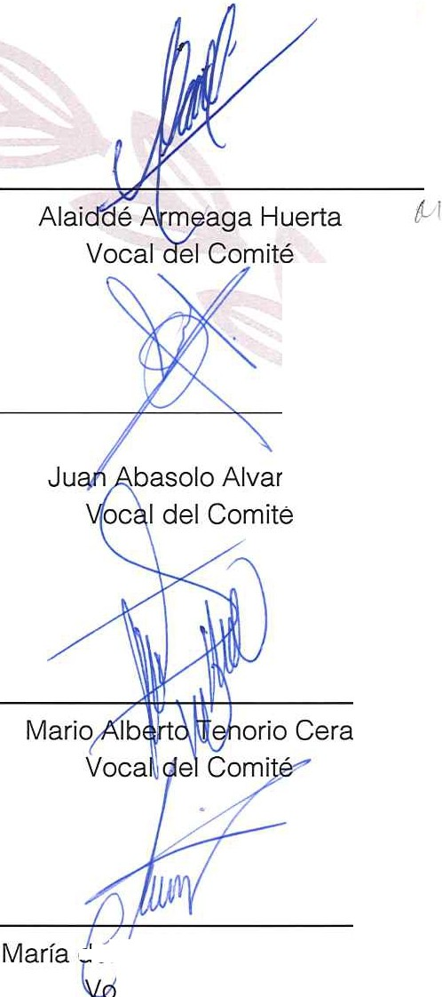
-e ··2024. Año delBicentenario de la Erección del Estado Libre y Soberano de México··.
.P
ado
/ el OCÍO Gaspar Vilchis cal del Comité
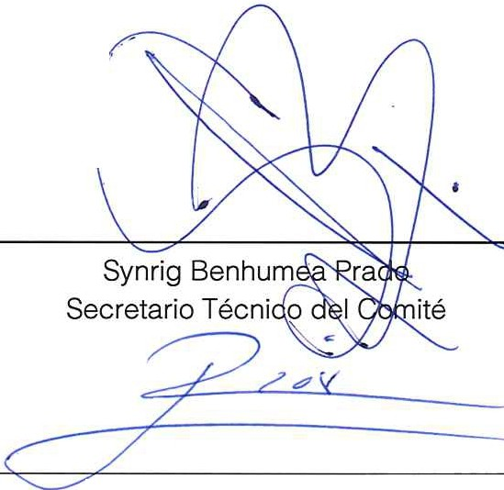
Karem Ríos Lara Vocal Suplente del Comité

-POOEPLEC::r •
C M C,,as, ••••OoOL/

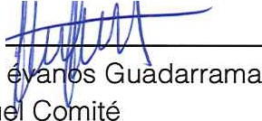

Marina Penélope Li
Vocald
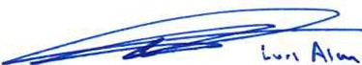

Luis Alan Medina Villegas Vocal del Comité

La presente foja forma parte integral del Acta de la Tercera Sesión Ordinaria 2024 del Comité de Ética y Prevención de Conflicto de Intereses del Órgano Superior de Fiscalización del Estado de México, lo que se hace constar para los efectos legales que haya lugar.

Calle MañanoMatamorosNo. 100,DelegaciónCentro Histórico.Cdonia Centro, Toluca de Lerdo, EstadodeMéxico.C.P. 500'.X) Tels.7'22. 1678450
Este documento y anexos. en su caso. serán tratados conforme a lo previsto en la Ley de Protección de Datos Personales en Posesión de Sujetos Obligados del Estado de México y Municipios.
Para mayor información. visite el aviso de privacidad en los sitios: lntraNet o www.osfem.gob.mx



